新洲仓现状照片

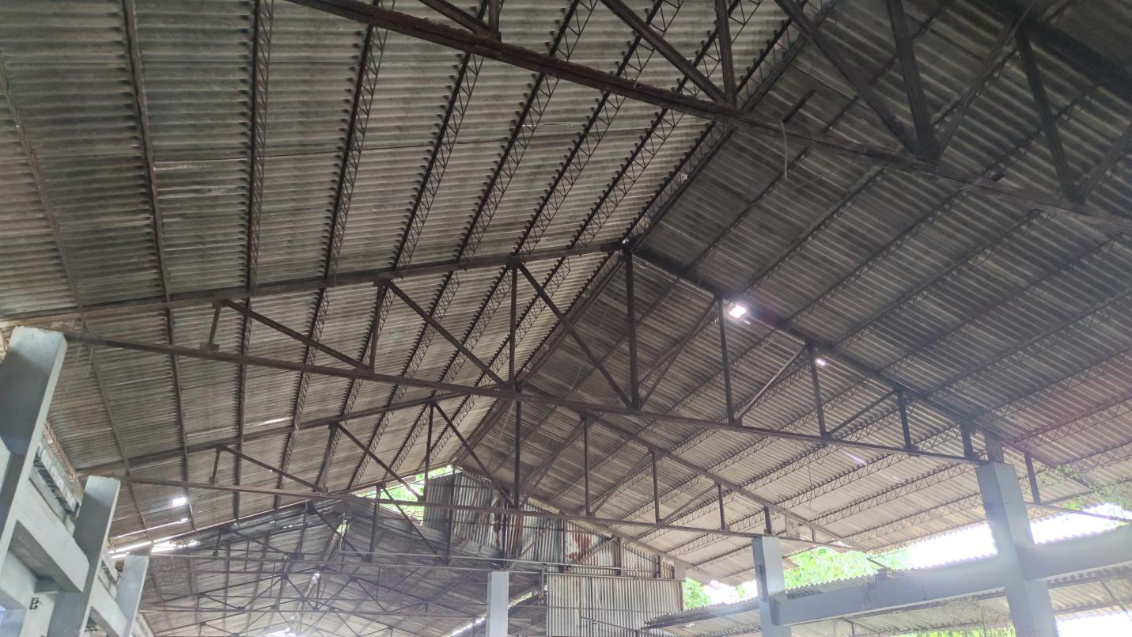（图1）瓦面破损、骨架生锈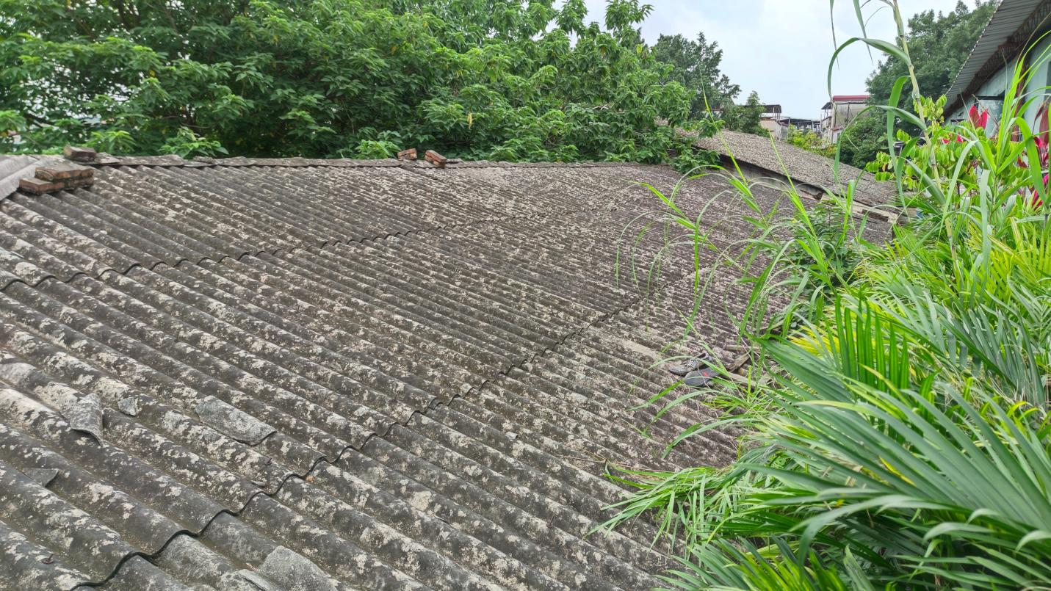（图2）瓦面破损
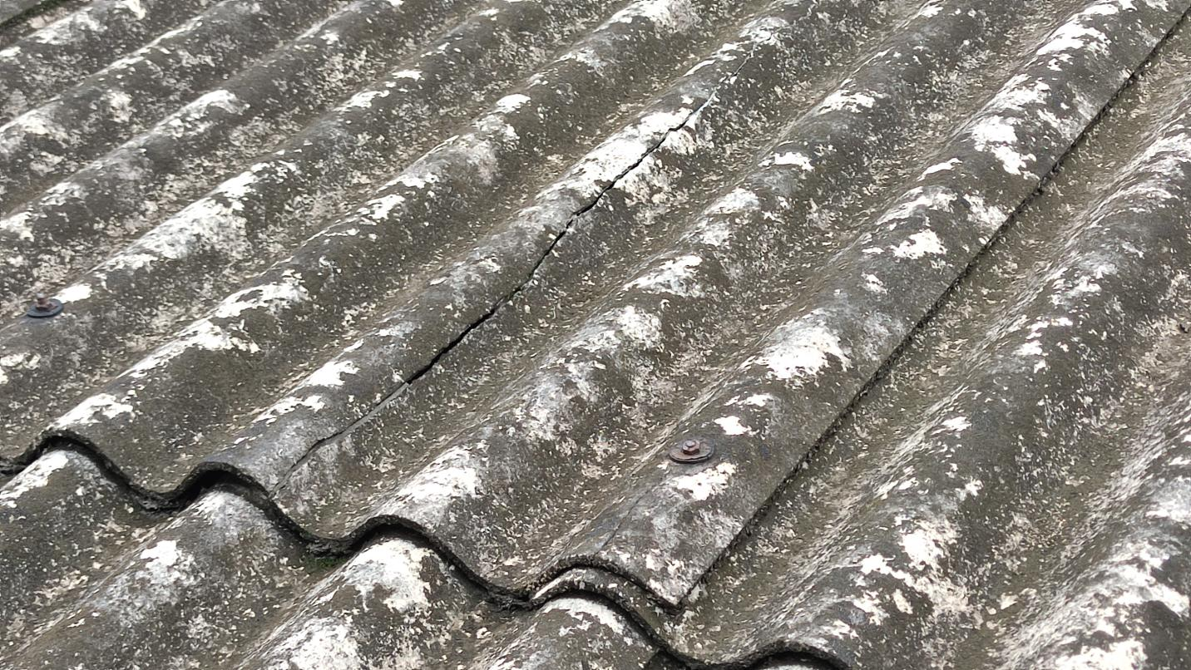
（图3）石棉瓦面风化脆裂
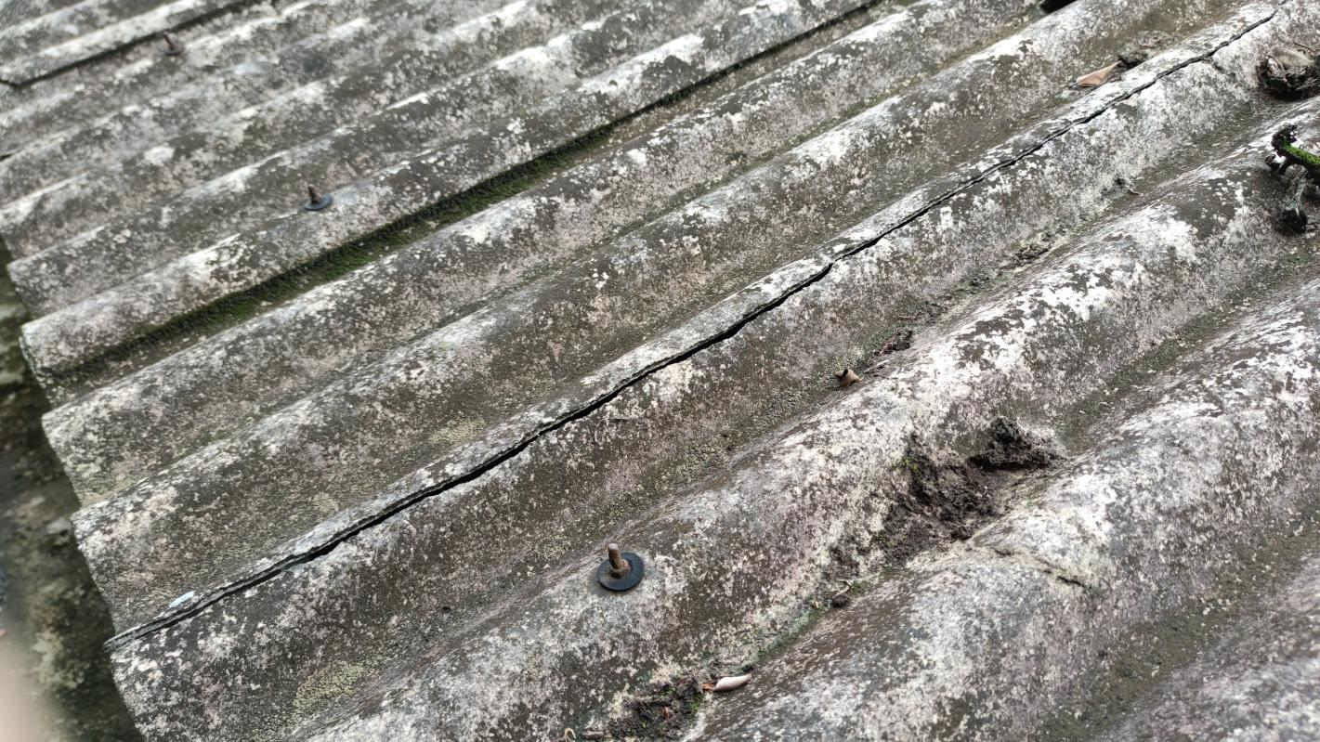
（图4）石棉瓦面风化脆裂
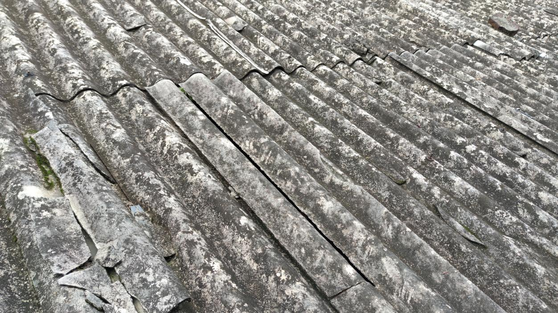
（图5）石棉瓦面风化脆裂

